项目实施方案
系统开发严格按照软件工程的方法进行组织，系统的开发过程按照需求分析、系统分析与设计要求、系统编码、系统测试几个过程有序推进。下表所示系统开发流程图，采用原型及迭代方式开发，根据用户需求持续改进，直到最终用户确认满意。

实施流程总述
如下图示流程定义了我公司内部的软件开发过程，以指导和规范软件项目中开发过程的定义和相应的实施。
该过程可划分为一系列子过程，包括：软件需求分析、设计、编码、测试、验收、维护，每个子过程又由一系列任务和活动组成，如设计过程又可分为结构设计和详细设计。但是在实际开发项目中，情况仍然会是千变万化的，因此我们也并不是一成不变的死板执行一个僵化的工作流程，我们的原则是在一个规范流程的指导和约束下，根据具体工程项目的实际要求，为每一个项目评估并制定真正能够最好的满足该项目要求的开发流程。
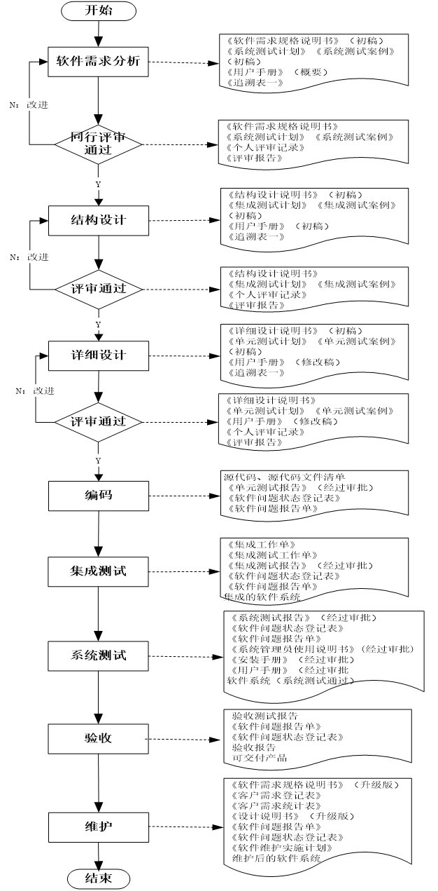
图 软件开发流程总图

在应用系统软件开发项目中，我们仍将遵循这一思想，这一点将在随后的项目开发实施计划部分有具体的体现，在这里和下面的相关章节中，我们仍将围绕着这个完整的开发流程来分析说明，以此来阐明我们对项目开发的完整过程管理思想和相关实践。下面我们对这个软件开发工作流程进行简要地分解说明。

需求分析
（1）概述
由于应用系统与众多相关应用软件需要进行交互，因此需要先对这些应用系统进行分别梳理，充分做好需求调研工作，编写经项目单位认可并评审通过的《系统需求规格说明书》。
软件需求分析是按照项目定义的软件开发过程，根据系统分配给软件的需求（见《系统需求规格说明书》），进行软件质量特性规格说明的过程。该过程包括进一步明确软件运行环境，明确对软件的功能、性能和数据要求，以及软件与硬件、软件与软件之间的接口要求等，并对软件需求进行验证和文档化，即完成对软件需求的分析与规格定义。
本元素在整个过程中的位置如下图所示：
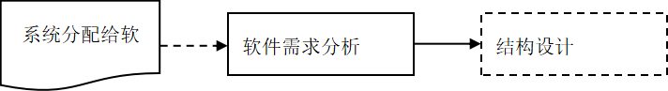
图示：软件需求分析在软件开发过程中的位置
（2）入口准则和出口准则
1）入口准则
要素 | 判断准则
客户需求（《系统需求规格说明书》） | 已由CCB批准为基线  已进入配置库
2）出口准则
要素 | 判断准则
软件需求规格说明书 | 已经过审查  已批准为基线  已进入配置库
系统测试计划 | 已经过审查  已获得批准  已进入配置库
系统测试案例 | 已经过审查  已获得批准  已进入配置库
用户手册（概要） | 已编写
追溯表一 | 已填写
（3）评审
评审《软件需求规格说明书》，具体评审过程见《评审程序文件》，对软件需求的评审准则包括：
- 系统需求和系统设计的可追溯性；
- 与系统需求的一致性；
- 内部一致性；
- 可测试性；
- 软件设计的可行性；
- 运作和维护的可行性。
对软件需求中的问题，与系统工程组或客户一起确定和审查，根据审查结果对软件需求进行适当的修改，必要时按基线变更控制的要求对客户需求进行相应的修改。对软件需求规格说明书进行同行评审。审查、批准软件需求规格说明书。
将软件需求规格说明书置于配置管理之下。
（4）工作产品
- 《软件需求规格说明书》
- 《系统测试计划》
- 《系统测试案例》
- 《用户手册》
- 《追溯表》
（5）职责
- 项目经理：负责组建软件需求分析组；确定是否需要对有关人员进行培训；负责软件需求规格说明书的审查和批准。
- 软件需求分析组：软件需求分析的主要承担者，负责完成本过程元素要求产生的所有工作产品。
- 系统测试负责人：负责组织软件系统测试组对软件需求进行分析，审查软件需求的可测试性；参与软件需求规格说明书的审查和批准。
- 质量保证人员：参与工作产品的审查，统计缺陷，并对软件需求分析过程进行审计。
- 系统开发组：配合处理涉及客户需求的软件需求问题。
- 客户：必要时参与软件需求规格说明书的审查和批准。

结构设计
（1）概述
结构设计是指按照《软件需求规格说明书》，设计软件系统的体系结构，即模块结构，定义每个模块的主要功能和模块之间的联系（即接口），并确定软件系统的数据体系结构。
本元素在整个过程中的位置如下图所示：
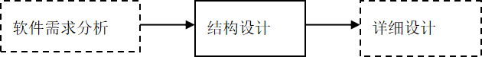
图示：软件需求分析在软件开发过程中的位置图
（2）入口准则和出口准则
1）入口准则
要素 | 判断准则
软件需求规格说明书 | 经过审查  审查获得批准  进入配置库
2）出口准则
要素 | 判断准则
结构设计说明书 | 经过审查  审查获得批准  进入配置库
集成测试计划  集成测试案例 | 经过审查  审查获得批准  进入配置库
用户手册（初稿） | 已完善
追溯表一 | 已完善
（3）评审
- 对《结构设计说明书》和《集成测试计划》进行同行评审。
- 对结构设计中的问题，与软件需求分析人员一起确定和审查，并对结构设计进行适当的更改。
- 审查、批准《结构设计说明书》，必要时，对其进行设计评审。
- 将《结构设计说明书》、《集成测试计划》和《集成测试案例》置于配置管理之下。
（4）工作产品
- 《结构设计说明书》
- 《集成测试计划》
- 《集成测试案例》
- 《用户手册》
- 《追溯表》
（5）职责
1）项目经理
负责选择合适的设计人员，组建结构设计工作组；负责《结构设计说明书》和《集成测试计划》的审查和批准。
2）结构设计人员
结构设计阶段工作的主要承担者，负责完成本过程元素产生的所有工作产品。
3）系统分析员
配合处理涉及软件需求的问题。
4）系统开发负责人
负责组织系统工程组对结构设计进行分析，审查结构设计的可测试性；负责协调处理涉及软件需求的问题；参与《结构设计说明书》和《集成测试计划》的审查和批准。
5）软件测试负责人
负责组织软件测试组对结构设计进行分析，审查结构设计的可测试性；参与《结构设计说明书》和《集成测试计划》的审查和批准。

详细设计
（1）概述
详细设计是根据《结构设计说明书》进行模块设计，将结构设计所获得的模块按照单元、程序、规程的顺序逐步细化。详细定义各个单元的数据结构、程序的实现算法以及程序、单元、模块之间的接口等，作为以后编码工作的依据。
本元素在整个过程中的位置如下图所示：

图示：详细设计在软件开发过程中的位置
（2）入口准则和出口准则
1）入口准则
要素 | 判断准则
结构设计说明书 | 经过审查  审查获得批准  进入配置库
2）出口准则
要素 | 判断准则
详细设计说明书 | 经过审查  审查获得批准  进入配置库
（3）评审
对《详细设计说明书》和《单元测试计划》可进行走查或（和）同行评审；
对详细设计中的问题，与结构设计人员一起确定和审查，并对详细设计做出适当的更改；
审查、批准《详细设计说明书》，必要时，对其进行设计评审；
将《详细设计说明书》和《单元测试计划》置于配置管理之下。
（4）工作产品
- 《详细设计说明书》
- 《单元测试计划》
- 《单元测试案例》
- 《用户手册》
- 《追溯表》
（5）职责
1）项目经理
负责选择合适的设计人员，组建详细设计组；负责《详细设计说明书》和《单元测试计划》的审查和批准。
2）详细设计人员
详细设计阶段工作的主要承担者。负责完成本过程元素产生的所有工作产品。
3）系统分析员
配合处理涉及软件需求的问题。
4）系统开发负责人
负责组织系统工程组对详细设计进行分析，审查详细设计的可测试性；负责协调处理涉及软件需求的问题；参与《详细设计说明书》和《单元测试计划》的审查和批准。
5）软件测试负责人
负责组织软件测试组对详细设计进行分析，审查详细设计的可测试性；参与《详细设计说明书》和《单元测试计划》的审查和批准。
详细设计要以软件需求规格和概要设计为基础，必须保证需要实现的需求规格已经被设计，必须保证概要设计定义的所有模块已经被详细设计。
当需求规格或概要设计发生变更时，必须修订相关详细设计文档。
在详细设计文档或需求管理文档中，必须记录、验证需求、概要设计、详细设计的跟踪关系。
采用需求、子系统、模块、函数的跟踪矩阵表记录需求、概要设计、详细设计的跟踪关系。
必须保证详细设计文档和代码的一致性。当发生设计更改时，必须修订相应设计文档。
必须对重要的详细设计文档进行正规检视。
根据模块的复杂度、规模和在软件系统中的重要程度，选择重要的详细设计文档进行正规检视。在产品中，进行正规检视的详细设计文档比例要达到60%。
详细设计过程结束前，必须通过评审，并保存评审记录。
设计更改必须经过相关评审，并保存评审记录。
对详细设计文档的正规检视或评审，必须检查详细设计文档的清晰性、完备性、规范性、一致性、正确性、数据、功能性、接口、详细程度、可维护性、性能、可靠性、可测试性、可追溯性。
采用以下检查表检查详细设计文档的清晰性。
序号 | 问题
1 | 是否所有的单元和进程的设计目的都已文档化？
2 | 单元设计，包括数据流、控制流、接口描述是否清楚？
3 | 单元的整体功能是否描述清楚？
4-4：采用以下检查表检查详细设计文档的完备性。
序号 | 问题
1 | 是否提供了所有程序单元的规格？
2 | 是否描述了所采用的设计标准？
3 | 是否确定了单元应用的算法？（例如：PDL）
4 | 是否列出了单元的所有调用？
5 | 是否记录了设计继承的历史和已知的风险？
采用以下检查表检查详细设计文档的规范性。
序号 | 问题
1 | 文档是否遵从了公司的标准？
2 | 单元设计是否使用了要求的方法和工具？
采用以下检查表检查详细设计的一致性。
序号 | 问题
1 | 在单元和单元的接口中数据成员的名称是否保持一致？
2 | 所有接口之间，接口和接口规格书之间是否保持一致？
3 | 详细设计和概要设计文档是否能够完全描述“正在构建”的系统
采用以下检查表检查详细设计的正确性。
序号 | 问题
1 | 是否有逻辑错误？
2 | 需要使用常量名称的地方是否有错误？
3 | 是否所有的条件都被处理？（>,=,< ,switch case)?
4 | 分支所处的状态是否正确？ （逻辑没有搞反）
采用以下检查表检查详细设计的数据描述。
序号 | 问题
1 | 是否所有声明的数据块都已经使用？
2 | 定位于单元的数据结构是否已经描述？
3 | 如果有对共享数据、文件的修改，对数据的访问是否按照正确的共享协议进行？（例如：通过信号灯同步进程）
4 | 是否所有的逻辑单元、事件标记、同步标记都已经定义和初始化？
5 | 是否所有的变量、指针、常量都已经定义并初始化？
采用以下检查表检查详细设计的功能性要求。
序号 | 问题
1 | 设计是否使用了指定的算法？
2 | 设计是否能够满足需求和目的？
采用以下检查表检查详细设计的接口描述。
序号 | 问题
1 | 参数表是否在数量、类型和顺序上保持一致？
2 | 是否所有的输入输出都已经正确定义并检查过？
3 | 所传递参数的顺序是否描述清楚？
4 | 参数传递的机制是否确定？
5 | 通过接口传递的常量和变量是否与单元设计的相同？（例如，函数中定义的常量不能在所调用的子过程中被修改）
6 | 传入、传出函数的参数，控制标记是否都已经描述清楚。
7 | 是否以度量单位描述了参数的值区间，准确性和精度。
采用以下检查表检查详细设计的详细程度。
序号 | 问题
1 | 代码和文档间的展开率是否小于10：1？
2 | 对模块的所有需求都已经定义？
3 | 详细程度是否足够开发和维护代码？
采用以下检查表检查详细设计的可维护性。
序号 | 问题
1 | 单元是否是高内聚和低外部耦合？（例如：单元的改变不会在内部出现不可预见的影响，同时对其他单元的影响最小？
2 | 是否这种设计是复杂度最小的设计？
3 | 开始部分的描述是否符合公司的要求？（例如：目的，作者，环境，非标准特性，开发历史，输入输出参数，使用的文件，数据结构，引用此单元的其他单元，注释。
采用以下检查表检查详细设计的性能。
序号 | 问题
1 | 进程是否有时间窗？
2 | 是否所有的时间和空间的限制都已明确？
采用以下检查表检查详细设计的可靠性。
序号 | 问题
1 | 初始化时是否使用了默认值，是否正确？
2 | 访问内存时是否进行了边界检查，以保证地址正确？（队列，数据结构，指针，等等）
3 | 对输入、输出、接口和结果是否进行了错误检查？
4 | 对所有错误情况都安排了有意义的消息反馈？
5 | 特殊情况下的返回码是否和文档中定义的全局返回码一致？
6 | 是否考虑了异常情况？
采用以下检查表检查详细设计的可测试性。
序号 | 问题
1 | 是否每个单元都可以被测试、演示、分析或者检视，以确认满足需求。
2 | 设计中是否包括辅助测试的检查点？（例如：条件编译代码、断言等）
3 | 是否所有的逻辑都是可测的?
4 | 是否描述了本单元的测试驱动模块，测试用例集，测试结果?
采用以下检查表检查详细设计的可追溯性。
序号 | 问题
1 | 是否每一部分的设计都可以追溯到需求？
2 | 是否每一个设计决策都可以追溯到效益分析？
3 | 是否所有的设计决策都可以追溯到成本/效益分析？
4 | 是不是描述了每个单元的详细需求？
5 | 单元需求是否能够追溯到软件规格文档（SSD-1）？软件规格文档是否能够跟踪到单元需求？
6 | 是否有到代码的引用或者包括代码本身？

编码
（1）概述
编码阶段主要完成的工作是根据详细设计说明书编写程序源代码，包括必要的数据文件，并进行单元测试，单元测试的内容包括模块内程序的逻辑、功能、参数传递、变量引用、出错处理等方面。
本元素在整个过程中的位置如下图所示：

图示：编码阶段在软件开发过程中的位置
（2）入口准则和出口准则
1）入口准则
要素 | 判断准则
详细设计说明书  单元测试计划 | 经过审查  获得批准  进入配置库
2）出口准则
要素 | 判断准则
源代码文件  源代码文件清单 | 源代码文件获得批准  源代码文件进入配置库的源代码区
单元测试报告 | 提交测试负责人
软件问题报告单 | 提交问题管理渠道
（3）评审
对源代码文件进行同行评审，主要的方法为对照详细设计说明书对代码进行查阅，也可根据编程者的经验或程序的难度、重要程度，选择走查评审方式，但目的都是发现程序存在的问题。
（4）工作产品
- 源代码文件
- 《单元测试报告》
- 《软件问题报告单》
- 《软件问题状态登记表》
（5）职责
1）项目经理
建立编码组、测试组或相应岗位，并进行必要的培训；跟踪进度和问题解决状态；对提交的源代码进行批准（或指定负责人进行批准工作）。
2）程序员
编写程序代码；测试程序代码；修改程序代码；提交工作产品，批准后将其导入配置区的源码库。
3）单元测试人员
测试源代码；提交测试报告和软件问题报告单。
4）评审人员
对指定源代码文件进行阅读，发现缺陷和问题，填写评审报告。

模块集成测试
（1）概述
集成测试阶段主要完成的工作是集成和集成测试。集成是参考结构设计说明书并根据详细说明书中规定的系统集成方案将不同的经测试的程序单元进行构造，并逐步构造成一个完整的软件产品的过程；集成测试则是在集成完成之后，对各单元、模块之间接口的正确性和集成后功能的正确性进行验证。
对于大型软件，集成测试可以采取分步进行的方法，可以先对各子系统进行集成测试，然后在子系统之间进行集成测试。
本元素在整个过程中的位置如下图所示：

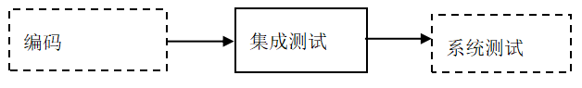
图示：集成测试在软件开发过程中的位置
（2）入口准则和出口准则
1）入口准则
要素 | 判断准则
结构设计说明书  详细设计说明书  集成测试计划  源代码文件 | 经过审查  获得批准  进入配置库
2）出口准则
要素 | 判断准则
集成的软件系统  （完整的源代码和目标代码） | 获得批准  进入配置库
集成测试报告 | 提交集成测试负责人
软件问题报告单 | 已进入软件问题管理流程
（3）审查阶段
核查集成状态和结果，并进行批准；
批准后，将目标程序和程序清单进入目标代码库。
（4）工作产品
- 集成后的系统目标代码（包括文件清单），及相应的源代码（包括文件清单）
- 集成测试报告
- 《软件问题报告单》
- 《软件问题状态登记表》
- 《集成工作单》
- 《集成测试工作单》
（5）职责
- 项目经理：建立集成组、集成测试组或相应岗位，并进行必要的培训；跟踪进度和问题解决状态；对集成后的系统目标码进行批准（或指定负责人进行批准工作）。
- 集成负责人员：负责集成过程的实施。
- 集成人员：负责环境构建，集成的过程操作，并将集成后的目标代码提交批准。
- 程序员、设计人员：修改源码或设计，解决集成过程中出现的与源码有关的问题。
- 测试人员：测试系统目标码，将测试报告和软件问题报告单提交测试负责人。

系统测试
（1）概述
系统测试的主要任务是从系统需求的角度对系统运行的正确性和性能进行验证。系统测试的依据为系统测试计划。
本元素在整个过程中的位置如下图所示：
集成测试
系统测试
验收
图示：系统测试在软件开发过程中的位置
（2）入口准则和出口准则
1）入口准则
要素 | 判断准则
系统需求  系统的目标代码  系统测试计划 | 经过审查  获得批准  进入配置库
用户手册 | 编写完成
2）出口准则
要素 | 判断准则
系统测试报告  软件问题报告单 | 获得批准
（3）工作产品
- 《系统测试报告》
- 《软件问题报告单》
- 《软件问题状态登记表》
（4）职责
- 项目经理：负责建立系统测试组或相关的岗位，并进行必要的培训；跟踪进度和问题解决状态；对最终的目标代码进行批准（或指定负责人进行批准工作）。
- 程序员、设计人员：修改源码或设计，解决集成过程中出现的与源码有关的问题。
- 测试人员：测试系统目标码，将测试报告提交测试负责人，将软件问题报告单提交问题管理渠道。

验收
（1）概述
验收阶段主要由验收测试、验收测试问题改正和验收三部分组成：
验收测试的主要目的是验证所开发的系统在用户的使用环境下（或模拟的使用环境下）是否满足系统需求，从用户的角度验证整个系统运行的正确性。
验收测试问题改正是对验收测试中发现的差异性问题进行修改。
验收则是在验收测试的基础上，依据项目合同或项目任务书对项目的完成情况进行综合评价。
本元素在整个过程中的位置如下图所示：
系统测试
验收
维护
图示：验收在软件开发过程中的位置
验收的三个组成部分视项目立项类型和客户的要求选择执行。
（2）入口准则和出口准则
1）入口准则
要素 | 判断准则
验收测试计划（有验收测试要求的项目） | 验收测试前完成评审。
测试（系统测试、集成测试、单元测试） | 已完成
2）出口准则
要素 | 判断准则
验收测试报告 | 已提交
验收测试问题报告单 | 已关闭
验收报告 | 已提交
（3）工作产品
- 验收测试报告
- 《软件问题报告单》
- 《软件问题状态登记表》
- 验收报告
- 可交付产品
（4）职责
- 验收测试组：负责验收测试的各项活动。
- 开发组人员：负责验收测试中发现问题的改正和测试辅助。
- 项目管理人员：负责指派验收测试责任和完成测试规程；确保测试质量和进程；确保组间协调。
- 验收组：具体进行验收。
- CCB：批准运行基线。

维护
（1）概述
维护期是指：软件产品/系统验收后，进入软件运行/系统维护阶段，直至软件产品下一个版本的发布或系统维护期终止；
本元素在整个软件开发过程中的位置如下图所示：
验收
维护
图示：维护在软件开发过程中的位置
（2）入口准则和出口准则
1）入口准则
要素 | 判断准则
软件产品/系统 | 已验收
2）出口准则
要素 | 判断准则
软件产品 | 已退役
合同约定的维护期限 | 已到期
合同约定的维护范围 | 已超出，须另签协议
（3）工作产品
- 《软件需求规格说明书》
- 《客户需求登记表》
- 《客户需求统计表》
- 《设计说明书》
- 《软件问题报告单》
- 《软件问题状态登记表》
- 《软件维护实施计划》
- 维护后的软件系统
（4）职责
维护负责人：制定软件维护实施计划，确认维护类型、需求范围，分配维护任务，追踪任务的完成情况及其他项目管理工作。
软件维护人员：负责进行软件维护任务的执行。
QA人员：负责协助维护负责人根据实际情况剪裁标准流程。

质量保证措施；

完善的售后服务体系
我公司为完善售后服务工作，专门成立了客户服务中心，完善的售后服务、资深的队伍、充足的备件、及时应用户的要求进行安装和升级维护、维保服务、安装调试、提供保修服务等等的服务工作。

建立运行维护制度
为确保运行维护工作正常有序高效地进行，针对运行维护的管理流程和内容制定相应的运行维护管理制度，实现各项工作的规范化管理。

运行维护队伍建设
（1）队伍组建。针对目前信息系统IT资源现状以及对技术支持的需求，组成各类别维护人员的专家队伍，集中的开展运行维护工作。
（2）人员管理。对各级运行维护人员尤其是高级运行维护人员的管理，应制定一套切实可行的管理办法，包括人员配置职责划分、人才库建立、人员培训、人员考核、人员待遇等，通过科学的管理办法和有效的激励机制，充分调动各级运行维护人员的工作积极性和责任心，为做好信息系统运行维护工作打好基础。

闭环式服务体系
制定首问责任制和专人负责制，即公司的任何员工接到客户服务请求或问题投诉，无论是否属于自己工作职责范围，都会作出反应，并将问题详细记录下来，及时反馈给运维服务中心，不让客户打第二次电话。
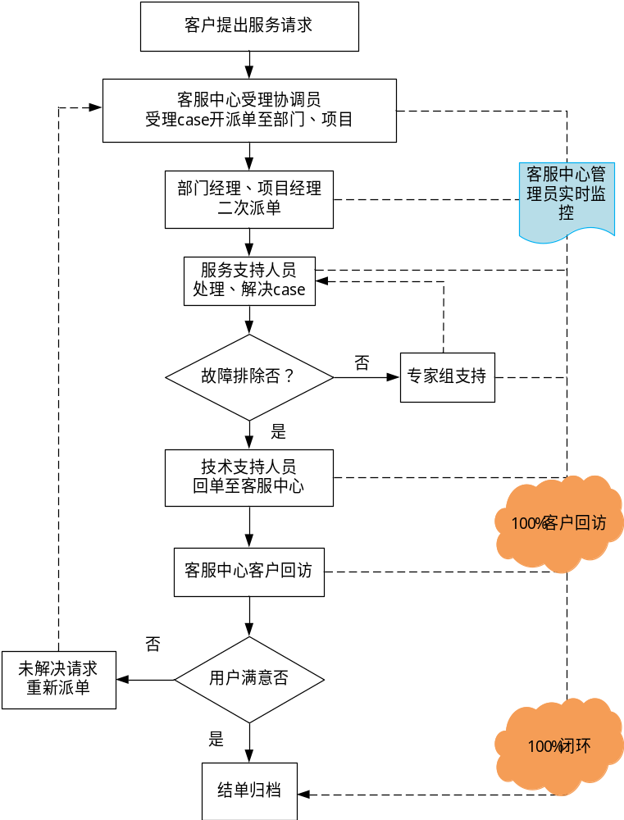
闭环式服务流程

服务监督机制
（1）闭环服务中明确对各运维服务进行100%的电话回访或上门回访，有效实现了服务的监督，并保证各服务部门的服务质量。
（2）运维、监督两条线管理，对各服务执行部门的工作设定7个关键考核，对回访满意度每月进行考核，奖优罚劣，确保运维服务流程得到有效的执行，从而提高服务质量。
（3）不定期组织服务调研，由公司领导带队到客户现场，听取客户意见、建议和投诉，并给与有效的解决。
（4）客户的每次要求，都会录入档案，并一直被实时监控，直到问题得到圆满处理，每个服务流程将按照服务级别的时限完成，公司会对整个客户服务工作进行监控和定期考核。

